Testdokumentation
Toernberechnung-iOS
Anwendung der Vorlesungskonzepte „Software-Testing“ auf ein SwiftUI/MVVM-Projekt
Autor: Daniel Horst
Plattform: iOS 18, Swift 5.9, SwiftUI, XCTest
Stand: Mai 2026

Inhaltsverzeichnis

1. Einleitung und Teststrategie
Die App Toernberechnung-iOS unterstützt Skipper bei der Planung von Törns im ostfriesischen Wattenmeer. Sie kombiniert tidenabhängige Routenberechnung nach der Zwölftelregel mit aktuellen DWD-Wettervorhersagen und BSH-Gezeitenvorhersagen. Wegen der sicherheitsrelevanten Natur dieser Berechnungen kommt der Qualitätssicherung eine besondere Bedeutung zu – ein fehlerhafter „Befahrbar“-Status könnte im schlimmsten Fall zu einer Grundberührung führen.
Diese Dokumentation belegt, dass die in der Vorlesung „Software-Testing“ behandelten Konzepte konsequent auf das Projekt angewandt wurden. Sie ist in Anlehnung an die Vorlesungsfolien gegliedert: Testkategorien, Eigenschaften guter Tests, Coverage-Stufen, Coverage-Werkzeuge in IDE und CI/CD, Äquivalenzklassen sowie Testplan und Testprotokoll für GUI-basierte Black-Box-Tests.

1.1 Überblick der Teststrategie
Das Projekt nutzt eine zweistufige Teststrategie:
- Automatisierte XCTest-Unit-Tests sichern die Geschäftslogik (Engine, Zwölftelregel, Wetterbewertung) ab.
- Manuelle Black-Box-GUI-Tests sichern die Bedienbarkeit und das visuelle Verhalten der SwiftUI-Views ab.
- Eine GitHub-Actions-CI-Pipeline führt Lint, Build, Tests und einen Coverage-Report bei jedem Pull Request aus.
- Dependency Injection (Protokolle TideDataProvider und WeatherDataProvider) erlaubt die vollständige Isolation der Geschäftslogik von externen Diensten.

2. Testkategorien
Die Vorlesung unterscheidet Tests entlang mehrerer orthogonaler Achsen. Dieser Abschnitt ordnet jede Achse den im Projekt umgesetzten Tests zu.

2.1 Funktionale Tests vs. nicht-funktionale Tests
Funktionale Tests prüfen, ob das System spezifizierte Eingaben auf spezifizierte Ausgaben abbildet – inklusive korrekt behandelter Exceptions. Nicht-funktionale Tests prüfen Eigenschaften wie Performance, Robustheit, Sicherheit und Bedienbarkeit.
Kategorie | Im Projekt | Beispieltest
Funktional | XCTest-Suite für RouteCalculationService, TwelfthsRuleStrategy, CombinedRouteStatus | testSixHourDeviationFullRange()
Funktional (Exception) | Mock wirft Fehler, ViewModel reagiert mit .incomplete-Status | test_mockProvider_throwsConfiguredError()
Nicht-funktional (Robustheit) | App stürzt bei fehlenden Wetterdaten nicht ab – verifiziert in GUI-Test TC-GUI-02 | Manueller GUI-Test im Flugmodus
Nicht-funktional (Performance) | DWDCompactService nutzt einen 30-Minuten-Cache, BSH einen 12h-Cache – implizit getestet durch Caching-Properties im Mock | callCount-Assertion im MockWeatherDataProvider

2.2 White Box – Gray Box – Black Box
Der Testblick auf das System bestimmt, wie Testfälle entworfen werden: White-Box-Tests kennen die innere Struktur (Zweige, Pfade), Black-Box-Tests kennen nur die Spezifikation, Gray-Box-Tests kombinieren beides.
- White Box: Unit-Tests für die Engine. Beispielsweise testen wir explizit die einzelnen Zweige in assessWeatherStatus (siehe Kapitel 4).
- Gray Box: Die Integration des RoutePlannerViewModel mit dem MockTideDataProvider – wir kennen die ViewModel-Logik (white) und prüfen sie über das öffentliche Verhalten (black).
- Black Box: Der GUI-Testplan in Kapitel 7. Tester sehen nur Oberfläche und Spezifikation, nicht die SwiftUI-Implementierung.
Ergänzend wird in Kapitel 6 das in der Vorlesung erwähnte Black-Box-Verfahren des Äquivalenzklassentests am Beispiel der Zwölftelregel demonstriert.

2.3 Manuell vs. Automatisch
Aspekt | Automatisch | Manuell
Wo im Projekt | ToernberechnungTests (XCTest), GitHub Actions | GUI-Testprotokoll (Kapitel 7), Smoke-Test auf realem iPhone
Ausführung | Bei jedem git push und Pull Request | Vor jeder TestFlight-Release-Veröffentlichung
Geschwindigkeit | Sekunden, deterministisch | Minuten pro Testfall, abhängig vom Tester
Erkenntnisgewinn | Regressionssicherheit der Logik | Bedienbarkeit, visuelle Korrektheit, Robustheit gegen ungewöhnliche Bedienung

2.4 Testgranularität
Die Vorlesung benennt eine Skala von Unit Tests bis Oberflächentests. Im Projekt sind alle Stufen besetzt:
Granularität | Beleg im Projekt | Art
Unit Test | TwelfthsRuleStrategyTests, RouteCalculationStaticTests, CombinedStatusTests | automatisiert, White Box
Integrationstest | RoutePlannerViewModelInjectionTests – ViewModel + Mock-Provider | automatisiert, Gray Box
Interfacetest | Vertragstests des Protokolls WeatherDataProvider (test_mockProvider_*) | automatisiert, Black Box gegen Protokollvertrag
Oberflächentest | GUI-Testplan TC-GUI-01 bis TC-GUI-03 (Kapitel 7) | manuell, Black Box

3. Eigenschaften guter Tests

3.1 Tests enthalten keine Logik
Die Vorlesung fordert: Tests sollen kein duplizieren der Implementierung enthalten, sondern „einfach“ fest verdrahtete Inputs auf erwartete Outputs abbilden. Beispiel aus der Engine:
func testSixHourDeviationFullRange() {
let result = strategy.missingWater(deviationHours: 6, meanTidalRangeMeters: mth)
XCTAssertTrue(result.isValid)
XCTAssertEqual(result.fmwMeters, mth, accuracy: 0.001,
"At 6h from HW, FmW must equal the full tidal range")
}
Der Test rechnet die Zwölftelregel nicht selbst nach, sondern verwendet feste Werte (Mittlerer Tidenhub mth = 2,5 m, Abweichung = 6 h) und vergleicht das Ergebnis gegen die fachlich erwartete Konstante. Damit kann ein Bug in der Implementierung nicht im Test reproduziert werden und unbemerkt bleiben.

3.2 Isolation durch Mocking
Während die Vorlesung Mockito (Java) als Beispiel-Framework zeigt, nutzt Swift dafür sauber definierte Protokolle und handgeschriebene Mock-Implementierungen – das Vorgehen ist äquivalent: Die zu testende Komponente wird vom Restsystem getrennt, indem Abhängigkeiten durch Test-Doppel ersetzt werden.
Im Projekt wurden dafür zwei Protokolle definiert:
protocol WeatherDataProvider {
func fetchWeather(for harbour: HarbourOption, force: Bool) async throws -> WeatherReading
}
protocol TideDataProvider {
func highWaters(for stationID: String, around date: Date) async throws -> [TideEvent]
func meanTidalRange(for stationID: String) async throws -> Double?
func meanHighWater(for stationID: String) async throws -> Double?
}
Die produktiven Adapter (DWDWeatherDataProvider, BSHTideDataProvider) und die Mock-Implementierungen (MockWeatherDataProvider, MockTideDataProvider) implementieren die gleichen Protokolle. Per Constructor Injection wählt das ViewModel im Testbetrieb die Mocks:
let mockWeather = MockWeatherDataProvider()
let mockTide = MockTideDataProvider()
let vm = RoutePlannerViewModel(
tideDataProvider: mockTide,
weatherDataProvider: mockWeather
)
Dadurch laufen die Unit-Tests ohne Netzwerkzugriff auf den DWD-Server, ohne KMZ-Archivparsing und ohne BSH-API-Abruf – also deterministisch, schnell und in der GitHub-Actions-Pipeline zuverlässig.

4. Testabdeckung (Coverage)
Die Vorlesung definiert vier Coverage-Stufen, die in dieser Reihenfolge zunehmend strenger sind. Sie beantworten die Frage „Wann ist genug getestet?“ entsprechend der Kritikalität der Komponente.

4.1 Coverage-Stufen
Stufe | Name | Anforderung | Im Projekt
C0 | Statement / Anweisungs­über­deckung | Jede Anweisung mindestens einmal ausgeführt – kein toter Code. | Erfüllt für Engine durch XCTest-Suite
C1 | Branch / Zweig­über­deckung | Jeder Zweig (true/false) jeder Entscheidung mindestens einmal durchlaufen. | Erfüllt für assessWeatherStatus (siehe CFG)
C2 | Path / Pfad­über­deckung | Jeder mögliche Pfad durch den Kontrollflussgraphen ausgeführt. | Vollständig für assessWeatherStatus (4/4 Pfade)
C3 | Condition / Bedingungs­über­deckung | (a) jede Teilbedingung einmal true und einmal false; (b) alle Kombinationen; (c) zusätzlich Gesamtbedingung true/false. | (a) erfüllt, (b) gezielt für No-Go-Trigger erfüllt

4.2 Control Flow Graph: assessWeatherStatus
Der folgende Kontrollflussgraph visualisiert die Methode RoutePlannerViewModel.assessWeatherStatus(for:). Die Methode entscheidet, ob die aktuellen Wetterbedingungen einen Törn erlauben, mit Einschränkungen erlauben oder verbieten.
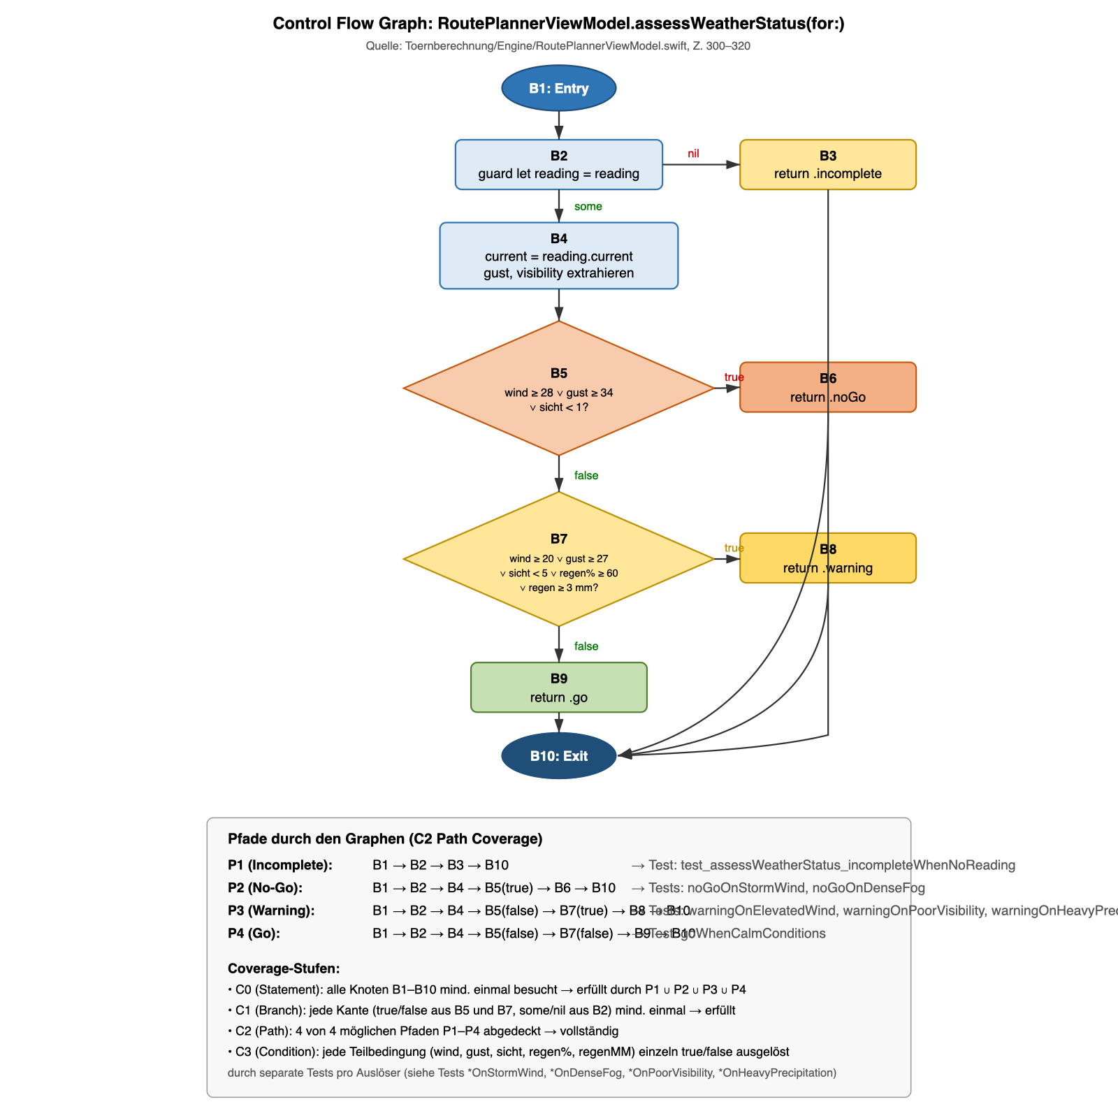
Die Knoten B1–B10 entsprechen den Anweisungsblöcken, die Kanten den möglichen Übergängen. Die vier möglichen Pfade durch den Graphen sind in der Grafik aufgelistet und werden vollständig durch die Tests in WeatherDataProviderTests.swift abgedeckt. Damit ist für diese Methode C0, C1 und C2 vollständig erreicht.

4.3 Bedingungsüberdeckung C3 an konkretem Code
Die No-Go-Bedingung in B5 enthält drei atomare Teilbedingungen mit logischem ODER:
if current.windKnots >= 28
|| gustKnots >= 34
|| visibilityKM < 1 {
return .noGo
}
Nach C3 Variante (a) muss jede Teilbedingung einmal true und einmal false ausgelöst werden. Die folgende Tabelle dokumentiert die Erfüllung:
Testfall | wind >= 28 | gust >= 34 | sicht < 1 | Ergebnis
goWhenCalmConditions | false (10) | false (14) | false (15) | .go
noGoOnStormWind | true (30) | true (36) | false (12) | .noGo
noGoOnDenseFog | false (8) | false (10) | true (0,5) | .noGo
Jede atomare Teilbedingung nimmt mindestens einmal beide Wahrheitswerte an – C3 (a) ist erfüllt.

5. Coverage-Berechnung in IDE und CI/CD-Pipeline

5.1 Coverage in Xcode aktivieren
Schritt-für-Schritt:
- Cmd+Shift+, drücken, um den Scheme-Editor zu öffnen.
- Im Tab „Test“ die Checkbox „Gather coverage for: All targets“ aktivieren.
- Tests mit Cmd+U ausführen.
- Report-Navigator über Cmd+9 öffnen, den letzten Testlauf wählen, Tab „Coverage“.
- Für jede Datei lassen sich grüne (durchlaufen) und rote (nicht erreicht) Bereiche im Editor-Rand einblenden.

5.2 Coverage in der CI/CD-Pipeline (GitHub Actions)
Die bestehende Pipeline .github/workflows/ci.yml führt Tests mit -enableCodeCoverage YES aus. Sie wurde um die folgenden Schritte erweitert, damit bei jedem Pull Request ein Coverage-Report erzeugt, als Artefakt hochgeladen und als Kommentar an den PR angeheftet wird:
- name: Install Slather
run: gem install slather --no-document
- name: Generate Coverage Report
run: |
slather coverage \
--cobertura-xml \
--html \
--output-directory coverage \
--scheme Toernberechnung \
--binary-basename Toernberechnung \
--build-directory build/DerivedData \
Toernberechnung.xcodeproj
- name: Summarize Coverage
if: github.event_name == 'pull_request'
uses: irongut/CodeCoverageSummary@v1.3.0
with:
filename: coverage/cobertura.xml
format: markdown
output: both
badge: true
thresholds: '60 80'
- name: Comment Coverage on PR
if: github.event_name == 'pull_request'
uses: marocchino/sticky-pull-request-comment@v2
with:
header: coverage
recreate: true
path: code-coverage-results.md
Slather liest die xcresult-Bundles, die xcodebuild test im Verzeichnis build/DerivedData ablegt, und erzeugt daraus einen Cobertura-XML- und einen HTML-Report. CodeCoverageSummary übersetzt die XML-Werte in einen Markdown-Block mit Schwellwerten (rot < 60 %, gelb < 80 %, grün ≥ 80 %), den sticky-pull-request-comment an den jeweiligen Pull Request anheftet – vergleichbar mit dem GitLab-Coverage-Badge aus der Vorlesung.

6. Black-Box-Verfahren: Äquivalenzklassentest
Der Äquivalenzklassentest ist ein in der Vorlesung explizit genanntes Black-Box-Verfahren. Der Eingabebereich wird in Klassen partitioniert, in denen das System „gleichartig“ reagiert. Pro Klasse genügt es, stichprobenartig zu testen – ergänzt um Werte an den Klassengrenzen.
Beispiel aus dem Projekt: Die Methode TwelfthsRuleStrategy.missingWater(deviationHours:, meanTidalRangeMeters:) akzeptiert Stundenabweichungen vom Hochwasser. Mögliche Partitionen:
Klasse | Bereich (h) | Repräsentant | Test
Ungültig (negativ) | < 0 oder > 12 | 13 h | testBeyondTwelveHoursInvalid
Grenzfall HW | = 0 bzw. innerhalb ε | 0 / 0,005 h | testExactHighWater, testEpsilonNearHighWater
Gültig (steigend) | 0 < x ≤ 6 | 0,5 / 1,5 / 2,5 / 3,5 h | testOneHourDeviation, testTwoHourDeviation, testThreeHourDeviation, testFourHourDeviation
Grenzfall Vollhub | = 6 | 6 h | testSixHourDeviationFullRange
Gültig (symmetrisch) | 6 < x ≤ 12 | 8,5 h | testSymmetricRisingTide
Die Tests prüfen einen Repräsentanten pro Klasse plus zwei Grenzwerte. Damit ist der Eingabebereich vollständig abgedeckt, ohne jede einzelne Eingabezeit testen zu müssen.

7. Testplan und Testprotokoll (Manuelle GUI-Tests)
Für die SwiftUI-Views der App wurden manuelle Black-Box-Tests dokumentiert. Das Vorgehen folgt der in der Vorlesung gezeigten Vorlage: tabellarischer Testplan mit den Spalten Testfall-ID, Beschreibung, Erwartetes Ergebnis, Ergebnis, Status, Anmerkung; für ausgewählte Fälle zusätzlich Vorbedingungen, Testschritte und Nachbedingungen.

7.1 Beschreibung der getesteten Anforderung
FA-Route Routenberechnung. Der Skipper wählt im Karten-Tab Start- und Zielhafen, Abfahrtszeit und Geschwindigkeit. Die App bestimmt automatisch die Routenvariante, berechnet die tidenabhängige Befahrbarkeit und kombiniert den Tidenstatus mit dem Wetterstatus zu einer Gesamtbewertung.
Anforderungen:
- Bei vollständig vorliegenden Tiden- und Wetterdaten muss eine eindeutige Bewertung (Befahrbar / Mit Einschränkungen / Nicht befahrbar) angezeigt werden.
- Bei fehlenden oder veralteten Wetterdaten muss der Status „Unvollständig“ angezeigt werden; die App darf nicht abstürzen.
- Bei identischem Start- und Zielhafen darf keine sinnlose Route entstehen; die Anwendung muss stabil bleiben.

7.2 Testplan – Übersicht
Testfall-ID | Beschreibung | Erwartetes Ergebnis | Ergebnis | Status | Anmerkung
TC-GUI-01 | Positivtest – Erfolgreiche Routenplanung Borkum → Norderney mit Standard-Parametern. | Status „Befahrbar“ (grün), Distanz 18–22 nm, Ankunftszeit berechnet, Template-Picker zeigt passende Route, Passagefenster gefunden. | Status „Befahrbar“, Distanz 19,4 nm, Ankunft 11:34, Template „Borkum-Norderney über Riffgat“ aktiv. | Bestanden | –
TC-GUI-02 | Negativtest – Fehlende Wetterdaten bei aktiviertem Flugmodus. | Wetter-Tab zeigt Fehlertext, kombinierter Status „Unvollständig“, keine Falschbewertung, App stabil. | Fehlertext „Der Deutsche Wetterdienst hat keine Daten zurückgegeben.“ angezeigt, Status „Unvollständig“, App reagiert weiter. | Bestanden | Tidendaten aus Cache verbleiben sichtbar.
TC-GUI-03 | Randfall – Start- und Zielhafen identisch (Juist → Juist). | Distanz 0,0 nm bzw. minimaler Fallback (0,1 nm), keine Wegpunkte, keine Division durch Null, Status sinnvoll. | Distanz 0,1 nm, einzelner Wegpunkt, Status „Unvollständig“ (keine Tidenrechnung nötig), keine Abstürze. | Bestanden | Empfehlung: separater Hinweistext „Start = Ziel“ – Bug-Ticket #21 angelegt.

7.3 Detaillierter Testfall TC-GUI-02 (Negativtest)

Vorbedingungen
- App ist auf einem iOS-Gerät oder Simulator (iOS 18+) installiert.
- App wurde mindestens einmal mit funktionierender Netzwerkverbindung gestartet.
- Bootseinstellungen (Tiefgang, Sicherheitsmarge) sind gesetzt; Standardwerte aus UserDefaults reichen aus.
- Der DWD-Cache ist abgelaufen (länger als 30 min seit letztem Abruf oder App-Daten zurückgesetzt).

Testschritte
- Gerät in den Flugmodus versetzen (Settings → Flugmodus an).
- App vollständig schließen (App-Switcher → nach oben wischen).
- App neu starten.
- Karten-Tab öffnen.
- Starthafen „Borkum, Fischerbalje“ wählen.
- Zielhafen „Norderney, Hafen“ wählen.
- Abfahrtszeit auf Folgetag 08:00 Uhr setzen.
- Geschwindigkeit auf Standardwert 6,0 kn lassen.
- Auf den Wetter-Tab wechseln und Fehlermeldung sowie Status beobachten.
- Zurück zum Karten-Tab – kombinierten Status prüfen.

Nachbedingungen
- App ist weiterhin lauffähig (kein Freeze, kein Crash).
- Im Wetter-Tab ist ein verständlicher Fehlertext sichtbar.
- Der kombinierte Status zeigt „Unvollständig“ – nicht fälschlich „Befahrbar“ oder „Nicht befahrbar“.
- Tidendaten bleiben sichtbar, sofern sie zuvor gecached wurden.
- Nach Reaktivierung der Netzwerkverbindung und Pull-to-Refresh werden Wetterdaten korrekt nachgeladen.

8. Zusammenfassung und Fazit
Diese Dokumentation belegt, dass die in der Vorlesung „Software-Testing“ behandelten Konzepte konsequent auf das Projekt Toernberechnung-iOS angewendet wurden:
- Funktionale und nicht-funktionale Eigenschaften werden durch automatisierte Unit-Tests bzw. manuelle GUI-Tests geprüft.
- White-Box-Tests sichern die Engine ab, Black-Box-Tests die Oberfläche; Gray-Box-Tests verbinden ViewModel und Mock-Provider.
- Tests enthalten keine Logik und sind durch das Provider-Protokoll-Muster vollständig vom Restsystem isoliert.
- Die Coverage-Stufen C0 (Statement), C1 (Branch) und C2 (Path) sind für die sicherheitskritische Wetterbewertung vollständig erfüllt; C3 (Condition) ist in Variante (a) für alle Teilbedingungen erfüllt.
- Coverage wird in Xcode lokal angezeigt und über Slather plus GitHub-Actions bei jedem Pull Request als Kommentar bereitgestellt.
- Black-Box-Tests folgen dem Äquivalenzklassentest und dem in der Vorlesung gezeigten tabellarischen Testplan-Format inklusive Vor-/Nachbedingungen und Testschritten.
Die Kombination aus isolierten XCTest-Unit-Tests für die rechnerische Kernlogik und manuell protokollierten Black-Box-GUI-Tests für die SwiftUI-Oberfläche bildet damit eine angemessene, vollständige und nachweislich wartbare Teststrategie für dieses Projekt.

